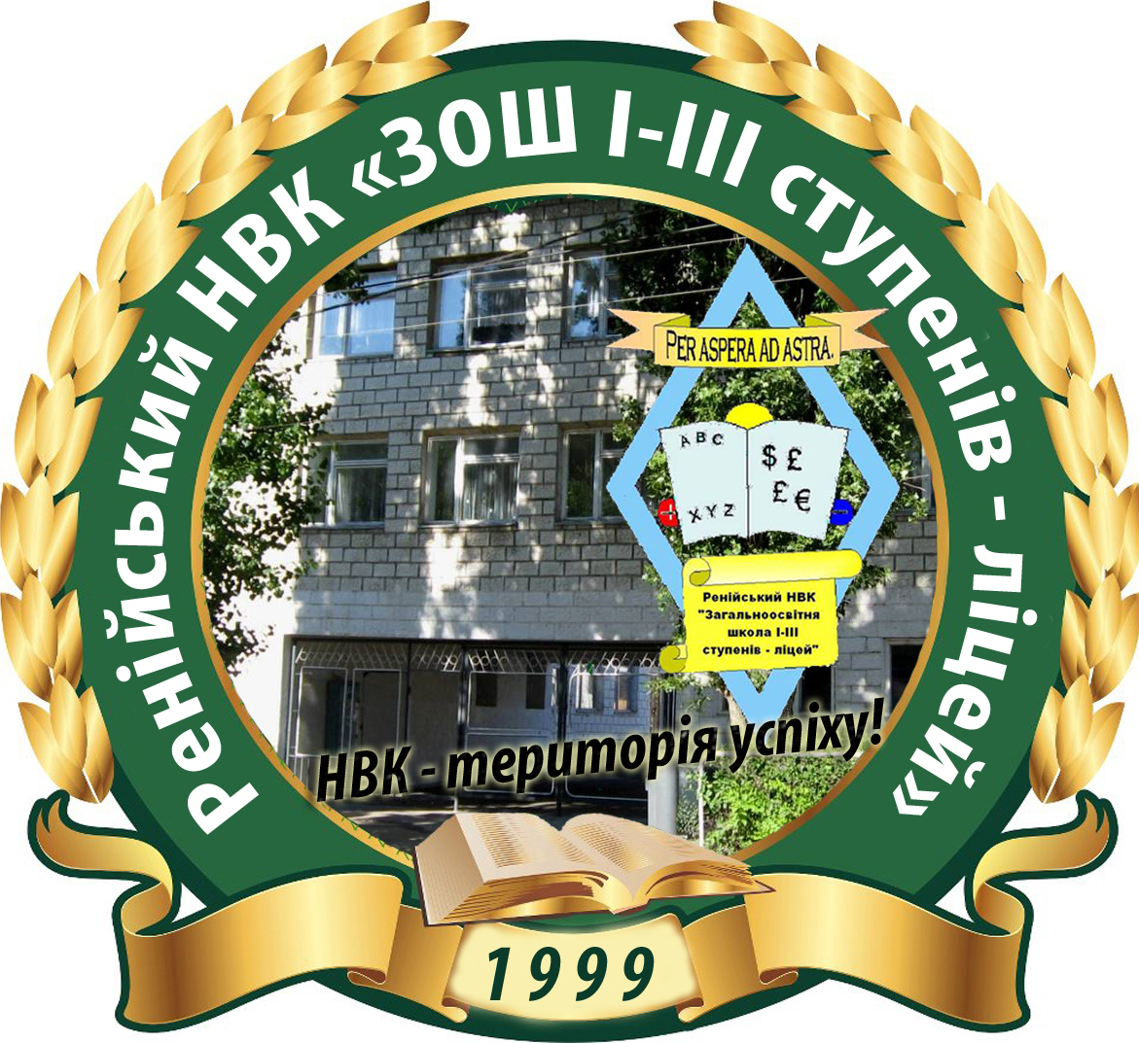

РЕНІЙСЬКИЙ НВК «ЗОШ І-ІІІ СТУПЕНІВ – ЛІЦЕЙ»
РЕНІЙСЬКОЇ РАЙОННОЇ РАДИ ОДЕСЬКОЇ ОБЛАСТІ

КРОСВОРД «nvkreni.at.ua»
Шановний друже!
Адміністрація сайту Ренійського НВК оголошує конкурс на краще знання змісту матеріалів, викладених на головному електронному ресурсі ліцею. І саме в тебе є можливість довести всім, що ти найкраще в цьому обізнаний.
Для цього необхідно лише розв’язати наступний кросворд, використовуючи інформацію з новин сайту за цей навчальний рік.
Наступний крок – заповнити анкету учасника, яку можна завантажити з сайту та відправити її на e-mail: nvkreniservice@mail.ru (позначити тему листа – кросворд).
Того, хто першим надішле нам правильно складений кросворд чекатиме приємний подарунок!
Все в твоїх руках! Бажаємо успіху!
Щиро ваша, адміністрація ресурсу nvkreni.at.ua.

ЗАВДАННЯ КРОСВОРДУ
По вертикалі:
1. Назва балетної вистави, яку учні НВК відвідали в січні 2013 року.
2. Прізвище капітана команди НВК «Ex lege» у турнірі з правознавства, який відбувся 8 жовтня 2012 року на честь Дня Юриста.
3. Назва команди сім’ї Клімових у конкурсі «Тато, мама, я – спортивна сім’я!»
4. Місце, яке посіла О. Є. Ляпунова в районному етапі Всеукраїнського конкурсу «Вчитель року – 2013».

По горизонталі:
1. Яку державу Ганна Карапостол описувала під час І світової війни в своїй дослідницькій роботі МАН, зайнявши ІІІ місце на обласному етапі?
2. Користь якої рідини описувала Ксенія Мала в своїй роботі районного етапу Всеукраїнського конкурсу «Юний дослідник»?
3. Назва одного з конкурсів у загальношкільному поході до Дня Здоров’я 14 вересня 2012 року?
4. Скільки років відсвяткував сайт Ренійського НВК в цьому році?
5. Прізвище переможниці шкільного конкурсу «Міс Україночка – 2012».
6. Прізвище автора епіграфу, що був використаний до статті «Хай лунає наша мова пречудова!».

Ключове слово:
Останнє завдання – скласти ключове слово з літер, які розташовані в комірках, забарвлених жовтим кольором.
